Русский дом в Брюсселе приглашает на международную конференцию и мемориальный вечер
16.06.2021
Международная конференция «Общая историческая память: движение Сопротивления» состоится на виртуальной платформе Русского дома в Брюсселе 21 июня.
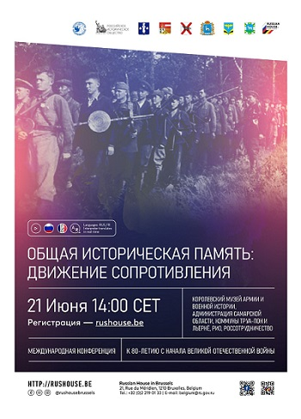
В мероприятии, посвященном 80-летию начала Великой Отечественной войны, примут участие российские и бельгийские историки и партнерские муниципалитеты двух стран.
На конференции будет представлена информация о бельгийском Сопротивлении в годы Второй мировой войны, об участии в нем русских солдат и офицеров.
Регистрация: https://ru.rushouse.be/post/dvijenie-soprotivlenia-rus
А 22 июня в Русском доме в Брюсселе состоится мемориальный вечер «Зажги свечу памяти». Его участники поделятся рассказами о том, как начало войны изменило жизнь его семьи.
Регистрация: https://ru.rushouse.be/post/zajgi-svechu-pamiati

Адрес страницы: http://mosds.mos.ru/presscenter/news/detail/10035149.html
ГКУ города Москвы «Центр гуманитарного и делового сотрудничества с соотечественниками за рубежом - Московский дом соотечественника»

